Załącznik nr 4 do SWZ

Specyfikacja oferowanego przedmiotu zamówienia

w postępowaniu nr ZP/TP-12/26 na „Dostawę mebli wraz z montażem”

- Część 1 – Dostawa wraz z montażem mebli biurowych i laboratoryjnych produkcji indywidualnej (na wymiar) i przemysłowej (seryjnej) stanowiących wyposażenie pomieszczeń Regionalnego Centrum Krwiodawstwa i Krwiolecznictwa w Białymstoku Punkt Pobierania Krwi w Sokółce.
- Rejestracja/poczekalnia:
L.p. | Oznaczenie na projekcie | Nazwa | Szkic/Uwagi | Opis/wymiary | Ilość szt. | Potwierdzenie przez Wykonawcę spełnienia przez oferowany produkt wymagań  Zamawiającego | Dodatkowe informacje dotyczące oferowanego produktu
1. | 2-a | Lada rejestracyjna z częścią do poboru próbek krwi do badań | Lada recepcyjna  Panel recepcyjny  Wieszak na komputer    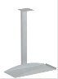 | Lada rejestracyjna z niską częścią boczną – lada 220/70x200(70+130) /60x75/117,4h cm.  Lada wykonana z płyty z MDF-u pokrytego laminatem HPL w kolorze białym. Elementy niewidoczne wykonane z płyty meblowej w identycznym kolorze  i strukturze, wszystkie krawędzie lady zabezpieczone obrzeżem ABS gr. 2 mm. Nakładka recepcyjna (wym. 80x30x48h) wykonana z płyty MDF 24 mm pokrytej materiałem typu staron, corian itp. kolor czerwony np. Univers SU053  lub równoważny. Element mocujący panel na korpusie w kolorze białym. Cokół okleinowany HPL-em w kolorze inox, struktura stali szczotkowanej.  Lada wysoka korpus lady – grubość 8 cm wys. 115 cm – widoczne elementy pokryte białym laminatem HPL, cokół wysokości 10 cm. Na korpusie zamontowany panel recepcyjny w sposób zapobiegający przesuwaniu się (miejsce montażu do ustalenia po wstawieniu lady). Blat roboczy na wysokości 75 cm, grubości 4 cm – pokryty laminatem HPL. Blat wyposażony w 2 metalowe (stal szczotkowana) przepusty  na kable fi 60 w miejscach wskazanych przez użytkownika.  Lada niska, miejsce do pobierania próbek krwi do badań wys. 75 cm, blat grubości 40 mm z MDF-u pokrytego laminatem HPL w podanym kolorze wszystkie widoczne krawędzie blatu zabezpieczone i pokryte obrzeżem ABS gr. 2 mm. Cokół wysokości 10 cm – HPL stal szczotkowana. Blat roboczy nawieszony od strony poczekalni  na głębokość 15 cm, korpus pod blatem wykonany jak pozostałe widoczne elementy lady.  Wyposażenie:  - poziomy kanał kablowy typu „rynna” na całej długości lady (część wysoka i niska), wykonany z giętej blachy stalowej malowanej proszkowo na kolor biały RAL 9016 lub równoważny (drobna struktura), mocowany od spodu do blatu lady,  - zamocowany pod blatem 1 metalowy stelaż na PC, kolor biały RAL 9016  lub równoważny drobna struktura, wymiary: 21x48x59h cm.  Konstrukcja zgodna ze schematem. | 1 | TAK^{* )} / NIE ^{* )} | Producent oferowanego produktu: ………………  Symbol/model oferowanego produktu  (o ile występuje): ………  Nazwa oferowanego produktu: ………………
2. | 2-b | Szafka pomocnicza do stanowiska poboru próbek krwi |  | Szafka pomocnicza do stanowiska poboru próbek krwi – jezdna  wym. 43x45x61h cm.  Szafka jezdna z szufladą i dwiema wysuwanymi półkami z ogranicznikami, wykonana z trójwarstwowej płyty wiórowej w klasie higieniczności E1 obustronnie melaminowanej, kolor biały. Wieniec górny o gr. 25 mm; korpus, fronty i boki szuflad z płyty gr. min. 18 mm; dno oraz tył szuflady z płyty min. 16 mm. Wąskie krawędzie zabezpieczone listwą PCV o grubości 1-2 mm (wieniec, fronty 2 mm)  w kolorze płyty. Szuflada z płyty meblowej. Prowadnice z pełnym wysuwem i z tzw. cichym domykiem. Szuflada zamykana zamkiem patentowym; 2 numerowane, łamane kluczyki. Kółka do powierzchni twardych, 2 z hamulcem. Uchwyty metalowe dwupunktowe o rozstawie 128 mm w kolorze inox (min. 3 wzory do wyboru). | 1 | TAK^{* )} / NIE ^{* )} | Producent oferowanego produktu: ………………  Symbol/model oferowanego produktu  (o ile występuje): ………  Nazwa oferowanego produktu: ………………
3. | 2-c | Kontener jezdny na dokumenty | 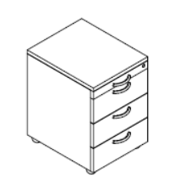 | Kontener jezdny z szufladami – wym. 43x60x61h cm.  Kontener jezdny z 3 szufladami i piórnikiem z tworzywa, wykonany  z trójwarstwowej płyty wiórowej w klasie higieniczności E1 obustronnie melaminowanej na kolor biały. Wieniec górny o gr. 25 mm; korpus, fronty i boki szuflad z płyty gr. min. 18 mm; dno oraz tył szuflady z płyty min. 16 mm. Wąskie krawędzie zabezpieczone listwą PCV o grubości 1-2 mm (wieniec, fronty 2 mm)  w kolorze płyty. Szuflady z płyty meblowej. Prowadnice z pełnym wysuwem  i z tzw. cichym domykiem. Szuflady zamykane zamkiem centralnym; 2 numerowane, łamane kluczyki. Kółka do powierzchni twardych, 2 z hamulcem. Uchwyty metalowe dwupunktowe o rozstawie 128 mm w kolorze inox (min. 3 wzory do wyboru). | 1 | TAK^{* )} / NIE ^{* )} | Producent oferowanego Producent oferowanego produktu: ………………  Symbol/model oferowanego produktu  (o ile występuje): ………  Nazwa oferowanego produktu: ………………
4. | 2-d | Szafka na drukarkę | 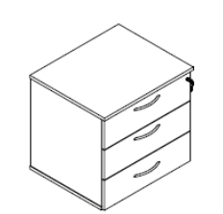 | Szafka jezdna na drukarkę – wym. 60x50x61h cm.  Kontener jezdny z 3 szufladami, wykonany z trójwarstwowej płyty wiórowej  w klasie higieniczności E1 obustronnie melaminowanej na kolor biały. Wieniec górny o gr. 25 mm; korpus, fronty i boki szuflad z płyty gr. min. 18 mm; dno oraz tył szuflady z płyty min. 16 mm. Wąskie krawędzie zabezpieczone listwą PCV  o grubości 1-2 mm (wieniec, fronty 2 mm) w kolorze płyty. Szuflady z płyty meblowej. Prowadnice z pełnym wysuwem i z tzw. cichym domykiem.. Szuflady zamykane zamkiem centralnym; 2 numerowane, łamane kluczyki. Kółka  do powierzchni twardych, 2 z hamulcem. Uchwyty metalowe dwupunktowe  o rozstawie 128 mm w kolorze inox (min. 3 wzory do wyboru). | 1 | TAK^{* )} / NIE ^{* )} | Producent oferowanego produktu: ………………  Symbol/model oferowanego produktu  (o ile występuje): ………  Nazwa oferowanego produktu: ………………
5. | 2-h | Szafa z drzwiami suwanymi |  | Szafa 1 modułowa na stelażu metalowym, z drzwiami suwanymi  - wym. 120x40x190 cm.  Szafa aktowa z drzwiami suwanymi, 5OH, Wykonana z trójwarstwowej płyty wiórowej gr. 18 mm w klasie higieniczności E1 obustronnie melaminowanej na kolor biały. Wąskie krawędzie zabezpieczone listwą PCV o grubości 1-2 mm w kolorze płyty. Uchwyty metalowe dwupunktowe o rozstawie 128 mm w kolorze inox  (min. 3 wzory do wyboru). Tylna ścianka z płyty meblowej grubości min. 16 mm  w kolorze białym.  Stelaż wykonać zgodnie z opisem ujętym w części „Wymagania ogólne” pkt 9  ppkt 9) lit. a).  Drzwi suwane na prowadnicach aluminiowych o wzmocnionych parametrach, komora szafy z podziałem pionowy, w każdej części 6 półek, Półki zabezpieczone obrzeżem PCV gr. min. 1mm z czterech stron; regulacja wysokości półek (perforacja); sposób montażu półek zapobiegający ich wysuwaniu. Zamki patentowe; 2 numerowane, łamane klucze. Uchwyty metalowe dwupunktowe o rozstawie  128 mm w kolorze inox (min. 3 wzory do wyboru). | 1 | TAK^{* )} / NIE ^{* )} | Producent oferowanego produktu: ………………  Symbol/model oferowanego produktu  (o ile występuje): ………  Nazwa oferowanego produktu: ………………
6. | 2-i | Stół do wypełniania dokumentów  na stelażu metalowym | 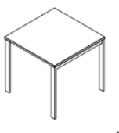 | Stół na stelażu metalowym 80x80x75.  Blat stolika wykonany z trójwarstwowej płyty wiórowej gr. min. 25 mm w klasie higieniczności E1, obustronnie melaminowanej na kolor biały. Wąskie krawędzie zabezpieczone obrzeżem PCV grubości 2 mm w kolorze płyty. Stelaż wykonać zgodnie z opisem ujętym w części „Wymagania ogólne” pkt 9 ppkt 9) lit. b). | 1 | TAK^{* )} / NIE ^{* )} | Producent oferowanego produktu: ………………  Symbol/model oferowanego produktu  (o ile występuje): ………  Nazwa oferowanego produktu: ………………
^{* )} niepotrzebne skreślić

- Gabinet lekarski:
L.p. | Oznaczenie na projekcie | Nazwa | Szkic/Uwagi | Opis/wymiary | Ilość szt. | Potwierdzenie przez Wykonawcę spełnienia przez oferowany produkt wymagań  Zamawiającego | Dodatkowe informacje dotyczące oferowanego produktu
1. | 3-f | Stolik na stelażu metalowym | 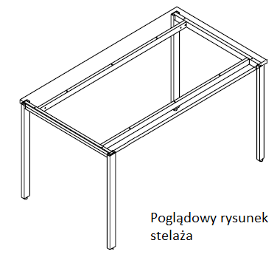 | Stół na stelażu metalowym 80x80x75.  Blat stolika wykonany z wykonany z trójwarstwowej płyty wiórowej gr. min. 25 mm w klasie higieniczności E1, obustronnie melaminowanej na kolor biały. Wąskie krawędzie zabezpieczone obrzeżem PCV grubości 2 mm w kolorze płyty. Stolik posadowiony na stelażu metalowym uwzględniającym wielkość blatu w kolorze białym RAL 9016 lub równoważnym. Stelaż wykonać zgodnie z opisem ujętym  w części „Wymagania ogólne” pkt 9 ppkt 9) lit. b). | 1 | TAK^{* )} / NIE ^{* )} | Producent oferowanego produktu: ………………  Symbol/model oferowanego produktu  (o ile występuje): ………  Nazwa oferowanego produktu: ………………
^{* )} niepotrzebne skreślić

- Pokój socjalny/magazyn spożywczy:
L.p. | Oznaczenie na projekcie | Nazwa | Szkic/Uwagi | Opis/wymiary | Ilość szt. | Potwierdzenie przez Wykonawcę spełnienia przez oferowany produkt wymagań  Zamawiającego | Dodatkowe informacje dotyczące oferowanego produktu
1. | 4-c | Zabudowa socjalna z blatem roboczym |  | Zabudowa socjalna 180(120+60)x60x85/190.  Zabudowa wykonana z trójwarstwowej płyty wiórowej grubości min. 18 mm,  w klasie higieniczności E1, obustronnie melaminowanej na kolor biały (korpusy, szafki górne, półki), wąskie krawędzie zabezpieczone listwą PCV o grubości 1-2 mm w kolorze płyty. Uchwyty metalowe dwupunktowe o rozstawie 128 mm w kolorze inox/alu (min. 3 wzory do wyboru). Blat kuchenny grubości 22-24 mm (120 cm)  z płyty MDF pokrytej laminatem HPL w kolorze białym. Wszystkie widoczne krawędzie zabezpieczone i pokryte obrzeżem ABS gr. 2 mm. Szafki stojące posadowione na stelażu metalowym wys. 100 mm w kolorze białym RAL 9016  lub równoważnym. Stelaż wykonać zgodnie z opisem ujętym w części „Wymagania ogólne” pkt 9 ppkt 9) lit. a).  Sprzęt AGD (zlewozmywak + bateria) po stronie Zamawiającego, montaż po stronie Wykonawcy.  W skład zabudowy kuchennej wchodzą:  - szafka stojąca o wym. 40x60x80h cm z 3 równymi szufladami, prowadnice  z pełnym wysuwem i z tzw. cichym domykiem  - szafka stojąca 2 drzwiowa 80x60x85h pod zlew 1 komorowy z ociekaczem  - szafa wysoka 2 drzwiowa 60x60x190h cm. | 1 | TAK^{* )} / NIE ^{* )} | Producent oferowanego produktu: ………………  Symbol/model oferowanego produktu  (o ile występuje): ………  Nazwa oferowanego produktu: ………………
^{* )} niepotrzebne skreślić

- Poczekalnia/Sala pobrań:
L.p. | Oznaczenie na projekcie | Nazwa | Szkic/Uwagi | Opis/wymiary | Ilość szt. | Potwierdzenie przez Wykonawcę spełnienia przez oferowany produkt wymagań  Zamawiającego | Dodatkowe informacje dotyczące oferowanego produktu
1. | 5-c | Stanowisko przygotowywania zestawów A |  | Stanowisko przygotowywania zestawów – wym. 145x60x85h cm.  Zestaw szafek:  - 2 szt. szafki z 3 szufladami o wymiarach 45x60x83h (wysokości szuflad  do ustalenia z użytkownikiem)  - 1 szt. szafka z drzwiami 55x60x83h  - 1 szt. wspólny blat do wszystkich szafek  Blat grubości 40 mm z MDF-u pokryty laminatem HPL w kolorze białym, wszystkie widoczne krawędzie blatu zabezpieczone i pokryte obrzeżem ABS gr. 2 mm. Korpusy szafek oraz fronty szuflad (z wyjątkiem górnych) wykonane z płyty melaminowanej w identycznym kolorze, wąskie krawędzie zabezpieczone listwą PCV o grubości 2 mm w kolorze płyty, fronty górnych szuflad z płyty meblowej  w kolorze czerwony np. koral U7110VL lub równoważny, obrzeże w kolorze płyty. Prowadnice pełny wysuw z domykiem.  Szafa posadowiona na stelażu metalowym wys. 100 mm w kolorze białym RAL 9016 lub równoważnym. Stelaż wykonać zgodnie z opisem ujętym w części „Wymagania ogólne” pkt 9 ppkt 9) lit. a).  Szuflady z płyty meblowej boki szuflad z płyty gr. min. 18 mm; dno oraz tył szuflady z płyty min. 16 mm. Prowadnice z pełnym wysuwem i z tzw. cichym domykiem. Szuflady zamykane zamkiem centralnym; 2 numerowane, łamane kluczyki.  Uchwyty metalowe dwupunktowe o rozstawie 128 mm w kolorze inox (min. 3 wzory do wyboru). | 1 | TAK^{* )} / NIE ^{* )} | Producent oferowanego produktu: ………………  Symbol/model oferowanego produktu  (o ile występuje): ………  Nazwa oferowanego produktu: ………………
2. | 5-d | Stanowisko przygotowywania zestawów B |  | Stanowisko przygotowywania zestawów – wym. 160(130/160)x60x210  (85/210)h cm.  Zestaw szafek na wspólnym stelażu:  - 1 szt. szafki z 3 szufladami o wymiarach 45x60x83h (wysokości szuflad  do ustalenia z użytkownikiem)  - 1 szt. szafka z drzwiami wysuwanymi pólkami z ogranicznikami szer. 85x60x85  - 1 szt. wspólny blat do wszystkich szafek  - 1 szt ścianka maskująca drzwi szer. 160 cm wys. 210 cm z zaślepką maskującą szczelinę.  Blat grubości 40 mm z MDF-u pokryty laminatem HPL w kolorze białym, wszystkie widoczne krawędzie blatu zabezpieczone i pokryte obrzeżem ABS gr. 2 mm. Korpusy szafek oraz fronty szuflad (z wyjątkiem dolnej szerokiej) wykonane z płyty melaminowanej gr. 18 mm w identycznym kolorze, wąskie krawędzie zabezpieczone listwą PCV o grubości 2 mm w kolorze płyty, fronty górnych szuflad z płyty meblowej w kolorze czerwony np. koral U7110VL lub równoważny, obrzeże  w kolorze płyty. Prowadnice pełny wysuw z domykiem.  Szafa posadowiona na stelażu metalowym wys. 100 mm w kolorze białym RAL 9016 lub równoważnym. Stelaż wykonać zgodnie z opisem ujętym w części „Wymagania ogólne” pkt 9 ppkt 9) lit. a).  Szuflady i półki z płyty meblowej boki szuflad z płyty gr. min. 18 mm; dno szuflad oraz tył szuflady z płyty min. 16 mm. Prowadnice z pełnym wysuwem i z tzw. cichym domykiem. Szuflady zamykane zamkiem centralnym; 2 numerowane, łamane kluczyki. Szuflada pod dolną półką wys. 15 cm. Pozostała przestrzeń podzielona  na dwie równe części.  Uchwyty metalowe dwupunktowe o rozstawie 128 mm w kolorze inox (min. 3 wzory do wyboru). | 1 | TAK^{* )} / NIE ^{* )} | Producent oferowanego produktu: ………………  Symbol/model oferowanego produktu  (o ile występuje): ………  Nazwa oferowanego produktu: ………………
3. | KO | Krzesło obrotowe | 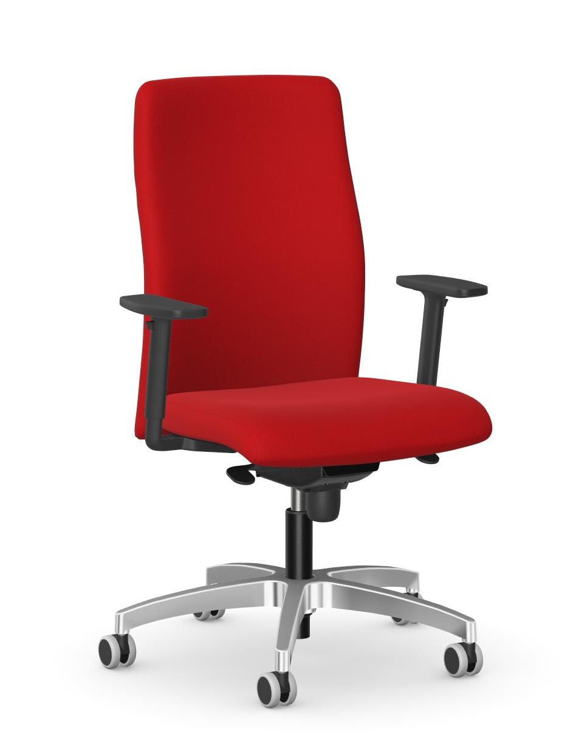 | Krzesło obrotowe.  Oparcie tapicerowane obustronnie z zapadkową regulacją wysokości. Szkielet oparcia wykonany ze sklejki liściastej o grubości 11 mm, obity pianką ciętą o gęstości 26-30 kg/m3 i o grubości 30 mm z przodu, 10 mm z tyłu. Oparcie wyprofilowane  w części lędźwiowej kręgosłupa. Siedzisko tapicerowane z przeszyciami po bokach. Szkielet siedziska wykonany ze sklejki liściastej o grubości 10 mm, pokryty pianką ciętą o gęstości 22-26 kg/m3 o grubości 50 mm. Mechanizm synchroniczny wyposażony w 3 dźwignie, posiada funkcję antishock, wbudowany przesuw siedziska w zakresie 50 mm, regulacja natężenia pochyłu pokrętłem dolnym, blokada pochyłu oparcia w 5 pozycjach, pochylenie siedziska -1° / +10°, oparcia 20°.  Podłokietniki nylonowe z regulacją wysokości w zakresie 70 mm oraz z miękką nakładką z poliuretanu; Czarna kolumna gazowa.  Podstawa pięcioramienna z polerowanego aluminium, fi 690 mm.  Kółka z oponką o fi 60 mm.  Tapicerka o gramaturze min. 650 g/m2, ścieralność 300000 cykli, skład 100% poliester+100% winyl o parametrach nie gorszych niż Valencia lub równoważna;  w kolorze czerwonym (wg wzornika firmy Spradling, kolekcja Valencia kolor:  107-2075 ROT lub równoważny), stelaż w kolorze chrom.  Wymiary:  Szerokość oparcia 470 mm  Wysokość oparcia 540-600 mm  Szerokość siedziska 500 mm  Głębokość siedziska 460-510 mm  Wysokość siedziska od podłogi 475-605 mm  Wysokość całkowita w najniższych położeniach komponentów 1190 mm. | 1 | TAK^{* )} / NIE ^{* )} | Producent oferowanego produktu: ………………  Symbol/model oferowanego produktu  (o ile występuje): ………  Nazwa oferowanego produktu: ………………
4. | 5-g | Szafka pod 1 wagomieszarkę | 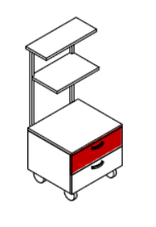 | Szafka pod 1 wagomieszarkę – 60x55x137,5 cm (wymiary całkowite).  (wymiary należy dopasować do istniejącej szafki na 2 wagomieszarki)  Szafka pod wagomieszarkę z 2 szufladami i 2 półkami:  - stelaż metalowy z profilu 25x25 mm malowany proszkowo na kolor biały RAL 9016 lub równoważny, sztywna konstrukcja z podpórkami półek i wspornikami pod częścią szufladową, rozstaw profili maks. 50 cm (na szerokość środkowej półki).  - górny blat na wys. 137,5 cm od podłogi, półka grubości 24 mm z MDF-u pokrytego laminatem HPL w kolorze białym, wszystkie widoczne krawędzie blatu zabezpieczone i pokryte obrzeżem ABS gr. 2 mm; szerokość półki 60 cm głębokość 25 cm.  - środkowy blat na wys. 102,7 cm od podłogi, półka grubości 24 mm z MDF-u pokrytego laminatem HPL w kolorze białym, wszystkie widoczne krawędzie blatu zabezpieczone i pokryte obrzeżem ABS gr. 2 mm; szerokość półki 50 cm, głębokość półki 30 cm.  - dolna szafka z 2 szufladami, wymiary 60x52,5x54,4h (z kółkami), blat górny grubości 24 mm z MDF-u pokryty laminatem HPL w kolorze białym, wszystkie widoczne krawędzie blatu zabezpieczone i pokryte obrzeżem ABS gr. 2 mm. Korpusy szafek oraz fronty szuflad (z wyjątkiem górnych) wykonane z płyty melaminowanej w kolorze białym, wąskie krawędzie zabezpieczone listwą PCV  o grubości 2 mm w kolorze płyty, fronty górnych szuflad z płyty meblowej  w kolorze czerwony np. koral U7110VL lub równoważny obrzeże w kolorze płyty gr. 2 mm. Boki i tył szuflad maksymalnie wysoki względem frontu. Szuflady  z płyty meblowej boki szuflad z płyty gr. min. 18 mm; dno oraz tył szuflady z płyty min. 16 mm. Prowadnice z pełnym wysuwem i z tzw. cichym domykiem. Szafka posadowiona na czterech kółka (do dużych obciążeń), przystosowanych  do powierzchni twardych z oponami z szarej gumy, przy czym przednie kółka winne być z hamulcem, wysokość kółek 120 mm. Uchwyty metalowe dwupunktowe o rozstawie 128 mm w kolorze inox (min. 3 wzory do wyboru). | 1 | TAK^{* )} / NIE ^{* )} | Producent oferowanego produktu: ………………  Symbol/model oferowanego produktu  (o ile występuje): ………  Nazwa oferowanego produktu: ………………
^{* )} niepotrzebne skreślić

- Część 2 – Dostawa wraz z montażem mebli biurowych i laboratoryjnych produkcji indywidualnej (na wymiar) i przemysłowej (seryjnej) stanowiących wyposażenie pomieszczeń Regionalnego Centrum Krwiodawstwa i Krwiolecznictwa w Białymstoku.

- Sekcja Kadrowo-Płacowa i BHP: DOPOSAŻENIE
Istniejące meble – kolor płyty wycofany z produkcji. W opisie – podano kolor zbliżony.
L.p. | Oznaczenie na projekcie | Nazwa | Szkic/Uwagi | Opis/wymiary | Ilość szt. | Potwierdzenie przez Wykonawcę spełnienia przez oferowany produkt wymagań  Zamawiającego | Dodatkowe informacje dotyczące oferowanego produktu
1. | 7-a | Kontener pod biurko: 3 szuflady + na górze otwarta przestrzeń  (bez szuflady) |  | Kontener 3 szufladowy z otwartą przestrzenią 35x45x72,5.  Kontener podblatowy z 3 szufladami i otwartą przestrzenią wykonany  z trójwarstwowej płyty wiórowej w klasie higieniczności E1 obustronnie melaminowanej na kolor Orzech ciemny D945500W lub zbliżony do istniejącego.  Korpus, fronty i boki szuflad z płyty gr. min. 18 mm; dno oraz tył szuflady z płyty min. 16 mm. Wąskie krawędzie zabezpieczone listwą PCV o gr. 1-2 mm (wieniec, fronty 2 mm) w kolorze płyty. Szuflady z płyty meblowej. Prowadnice z wysuwem 3/4 i z tzw. cichym domykiem. Szuflady zamykane zamkiem centralnym;  2 numerowane, łamane kluczyki. Uchwyty metalowe dwupunktowe o rozstawie  98 mm w kolorze aluminium (min. 3 wzory do wyboru). Konstrukcja na cokole wpuszczanym między boki kontenera. Kolorystyka zgodna z istniejącymi meblami – do potwierdzenia z użytkownikiem.  Uchwyty metalowe – należy dopasować do istniejącej zabudowy. | 1 | TAK^{* )} / NIE ^{* )} | Producent oferowanego produktu: ………………  Symbol/model oferowanego produktu  (o ile występuje): ………  Nazwa oferowanego produktu: ………………
2. | 7-b | Kontener pod biurko: 3 szuflady  + na górze otwarta przestrzeń  (bez szuflady) |  | Kontener 3 szufladowy z otwartą przestrzenią 43x45x72,5.  Kontener podblatowy z 3 szufladami i otwartą przestrzenią wykonany  z trójwarstwowej płyty wiórowej w klasie higieniczności E1 obustronnie melaminowanej na kolor Orzech ciemny D945500W lub zbliżony do istniejącego.  Korpus, fronty i boki szuflad z płyty gr. min. 18 mm; dno oraz tył szuflady z płyty min. 16 mm. Wąskie krawędzie zabezpieczone listwą PCV o gr. 1-2 mm (wieniec, fronty 2 mm) w kolorze płyty. Szuflady z płyty meblowej. Prowadnice z wysuwem 3/4 i z tzw. cichym domykiem. Szuflady zamykane zamkiem centralnym;  2 numerowane, łamane kluczyki. Uchwyty metalowe dwupunktowe o rozstawie  98 mm w kolorze aluminium (min. 3 wzory do wyboru). Konstrukcja na cokole wpuszczanym między boki kontenera. Kolorystyka zgodna z istniejącymi meblami – do potwierdzenia z użytkownikiem.  Uchwyty metalowe – należy dopasować do istniejącej zabudowy. | 1 | TAK^{* )} / NIE ^{* )} | Producent oferowanego produktu: ………………  Symbol/model oferowanego produktu  (o ile występuje): ………  Nazwa oferowanego produktu: ………………
3. | 7-c1 | Regał otwarty na segregatory  (3 przestrzenie segregatorowe) |  | Regał aktowy 80x39x110h cm.  Regał aktowy 3 OH; wykonana z trójwarstwowej płyty wiórowej w klasie higieniczności E1, obustronnie melaminowanej na kolor Orzech ciemny D945500W lub zbliżony do istniejącego.  Korpus i półki szafy wykonane z płyty laminowanej o grubości 18 mm, wieniec górny z płyty o grubości 25 mm; krawędzie korpusu zabezpieczone okleiną ABS  o grubości 1 mm, wieńce i fronty - o grubości 2 mm; korpus łączony na złącza mimośrodowe i kołki drewniane konstrukcyjne; tylna ścianka wykonana z płyty HDF o grubości 3,2 mm, mocowana w nafrezowanych bokach i wieńcach szaf  za pomocą złączy stabilizujących, w wieńcu dolnym stopki z regulacją wysokości od wewnątrz, w zakresie 15 mm; półki z możliwością regulacji na podpórkach uniemożliwiających przypadkowe wysunięcie z 4 stron zabezpieczone obrzeżem PVC 1 mm.  Uwaga! Regał stanowi uzupełnienie istniejącego zestawu, wszystkie wymiary, oraz szczegóły konstrukcyjne należy dopasować do istniejącej zabudowy. | 1 | TAK^{* )} / NIE ^{* )} | Producent oferowanego produktu: ………………  Symbol/model oferowanego produktu  (o ile występuje): ………  Nazwa oferowanego produktu: ………………
4. | 7-c2 | Regał otwarty na segregatory  (3 przestrzenie segregatorowe) |  | Regał aktowy 40x45x110h cm.  Regał aktowy 3 OH; wykonany z trójwarstwowej płyty wiórowej w klasie higieniczności E1, obustronnie melaminowanej na kolor Orzech ciemny D945500W lub zbliżony do istniejącego.  Korpus i półki szafy wykonane z płyty laminowanej o grubości 18 mm, wieniec górny z płyty o grubości 25 mm; krawędzie korpusu zabezpieczone okleiną ABS  o grubości 1 mm, wieńce i fronty - o grubości 2 mm; korpus łączony na złącza mimośrodowe i kołki drewniane konstrukcyjne; tylna ścianka wykonana z płyty meblowej gr. 16-18 mm w kolorze pozostałych elementów, mocowana  w nafrezowanych bokach i wieńcach szaf za pomocą złączy stabilizujących,  w wieńcu dolnym stopki z regulacją wysokości od wewnątrz, w zakresie 15 mm; półki z możliwością regulacji na podpórkach uniemożliwiających przypadkowe wysunięcie z 4 stron zabezpieczone obrzeżem PVC 1mm.  Uwaga! Regał stanowi uzupełnienie istniejącego zestawu, wszystkie wymiary, oraz szczegóły konstrukcyjne należy dopasować do istniejącej zabudowy. | 1 | TAK^{* )} / NIE ^{* )} | Producent oferowanego produktu: ………………  Symbol/model oferowanego produktu  (o ile występuje): ………  Nazwa oferowanego produktu: ………………
5. | 7-d | Szafa aktowa częściowo otwarta  (3 przestrzenie segregatorowe) |  | Szafa aktowa 85x39x110h.  Szafka aktowa 3 OH (drzwi 2OH); wykonana z trójwarstwowej płyty wiórowej  w klasie higieniczności E1, obustronnie melaminowanej na kolor Orzech ciemny D945500W lub zbliżony do istniejącego.  Korpus, drzwi i półki szafy wykonane z płyty laminowanej o grubości 18 mm, wieniec górny z płyty o grubości 25 mm; krawędzie korpusu zabezpieczone okleiną ABS o grubości 1 mm, wieńce i fronty - o grubości 2 mm; korpus łączony na złącza mimośrodowe i kołki drewniane konstrukcyjne; drzwi osadzone  na samodomykających zawiasach z cichym domykiem, o kącie rozwarcia min.  110 stopni, testowane na 40.000 cykli otwarcie – zamknięcie; tylna ścianka wykonana z płyty HDF o grubości 3,2 mm, mocowana w nafrezowanych bokach  i wieńcach szaf za pomocą złączy stabilizujących;. półki z możliwością regulacji na podpórkach uniemożliwiających przypadkowe wysunięcie z 4 stron okleinowane obrzeżem PVC gr. 1mm; drzwi zamykane na zamek z kluczem łamanym.  Uwaga! Regał stanowi uzupełnienie istniejącego zestawu, wszystkie wymiary, oraz szczegóły konstrukcyjne należy dopasować do istniejącej zabudowy. | 1 | TAK^{* )} / NIE ^{* )} | Producent oferowanego produktu: ………………  Symbol/model oferowanego produktu  (o ile występuje): ………  Nazwa oferowanego produktu: ………………
6. | 7-e | Stolik pomocniczy  na nodze talerzowej fi60 |  | Stolik pomocniczy fi 60 h75.  Blat stolika wykonany z płyty meblowej gr. 25 mm, trójwarstwowej wiórowej;  w klasie higieniczności E1, obustronnie melaminowanej na kolor Orzech ciemny D945500W lub zbliżony do istniejącego krawędzie zabezpieczone listwą PCV  o gr. 2 mm w kolorze płyty. Noga talerzowa, metalowa, malowana proszkowo  na kolor RAL 9006 (aluminium) lub równoważny, średnica nogi zabezpieczająca stabilność stołu. | 1 | TAK^{* )} / NIE ^{* )} | Producent oferowanego produktu: ………………  Symbol/model oferowanego produktu  (o ile występuje): ………  Nazwa oferowanego produktu: ………………
^{* )} niepotrzebne skreślić

- Portiernia:
L.p. | Oznaczenie na projekcie | Nazwa | Szkic/Uwagi | Opis/wymiary | Ilość szt. | Potwierdzenie przez Wykonawcę spełnienia przez oferowany produkt wymagań  Zamawiającego | Dodatkowe informacje dotyczące oferowanego produktu
1. | 8-a | Fotel/składane łózko do pracy  w systemie 12 godzinnym | 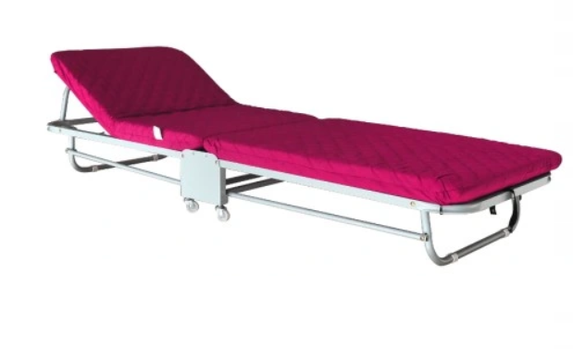  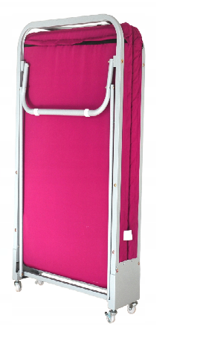  Przykładowe zdjęcie | Fotel/składane łózko do pracy w systemie 12 godzinnym.  Rozmiar po złożeniu: 109x64,5x20 cm  Rozmiar po rozłożeniu: 190x65x27,5 cm  Udźwig: 180 kg  Składane łóżko z materacem, kółka transportowe pozwalające na przenoszenie łóżka, pięć pozycji regulacji zagłówka. Materac tapicerowany zmywalnym materiałem  w kolorze czerwonym. | 1 | TAK^{* )} / NIE ^{* )} | Producent oferowanego produktu: ………………  Symbol/model oferowanego produktu  (o ile występuje): ………  Nazwa oferowanego produktu: ………………
2. | 8-b | Zabudowa z blatem roboczym | 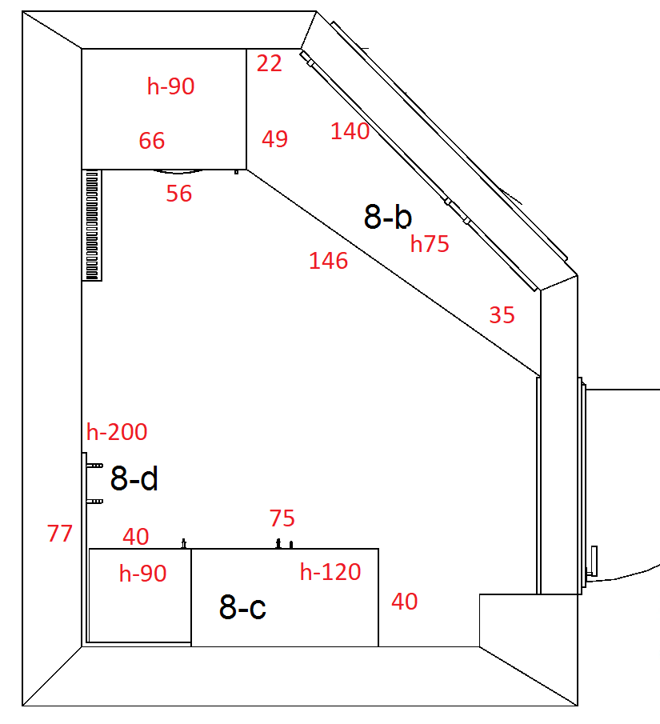  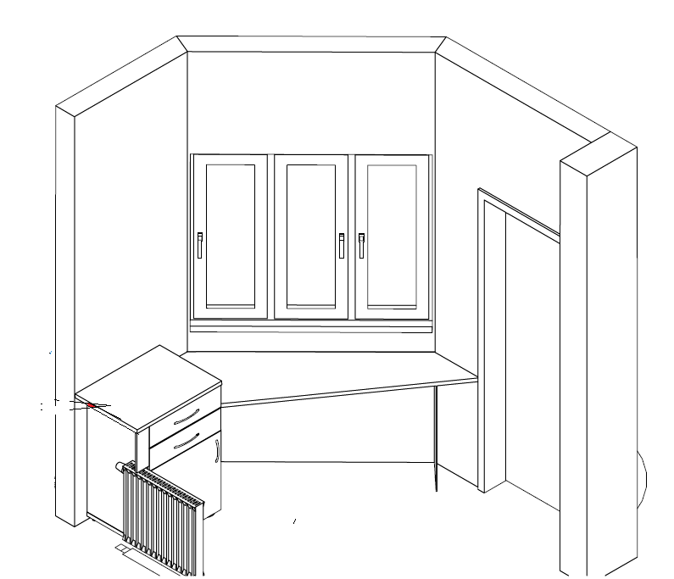  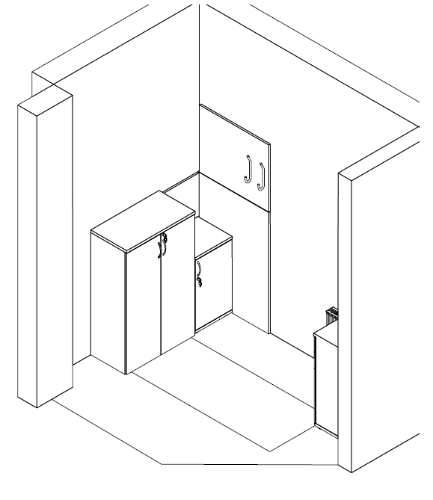 | Zabudowa meblowa z blatem roboczym wg projektu.  8-b Blat roboczy nieregularny z szafką pomocniczą i listwą wykończeniową parapetu.  8-c Zestaw szafek z miejscem na złożone łóżko.  8-d Panel ścienny z wieszakiem.  Meble wykonane z trójwarstwowej płyty wiórowej w klasie higieniczności E1, obustronnie melaminowanej (kolor do ustalenia na etapie zamówienia), korpusy, drzwi i półki szafy wykonane z płyty laminowanej o grubości 18 mm, wieńce i blat roboczy wykonane z płyty o grubości 25 mm; krawędzie korpusu zabezpieczone okleiną ABS o grubości 1 mm, blaty, wieńce i fronty - o grubości 2 mm; korpusy łączone na złącza mimośrodowe i kołki drewniane konstrukcyjne; drzwi osadzone  na samodomykających zawiasach z cichym domykiem, o kącie rozwarcia  min. 110 stopni, testowane na 40.000 cykli otwarcie – zamknięcie; prowadnice  z pełnym wysuwem i z tzw. cichym domykiem. Szuflady zamykane zamkiem centralnym; 2 numerowane, łamane kluczyki tylna ścianka wykonana z płyty melaminowanej gr. 16-18 mm, mocowana w nafrezowanych bokach i wieńcach szaf za pomocą złączy stabilizujących; półki z możliwością regulacji  na podpórkach uniemożliwiających przypadkowe wysunięcie z 4 stron okleinowane obrzeżem PVC gr. 1 mm; drzwi zamykane na zamek z kluczem łamanym.  Uwaga!  - Wysokość szafki w el. 8-b należy dopasować do nowej wysokości parapetu.  - Szerokość szafki dwudrzwiowej w zestawie 8-C należy dostosować  do szerokości oferowanego łóżka tzw. hotelowego.  - Konstrukcja w/w szafki pozwalająca na wjechanie złożonym łóżkiem do środka.  - Lewy zawias w w/w szafce o kącie rozwarcia 270 st.  - Sposób podparcia blatu w poz. 8-b – do ustalenia z użytkownikiem.  Opis szczegółowy na projekcie pt. „Projekt wyposażenia portierni” (Załącznik nr 1B do SWZ). | 1 | TAK^{* )} / NIE ^{* )} | Producent oferowanego produktu: ………………  Symbol/model oferowanego produktu  (o ile występuje): ………  Nazwa oferowanego produktu: ………………
2. | 8-c | Zabudowa z blatem roboczym |  |  | 1 | TAK^{* )} / NIE ^{* )}
2. | 8-d | Zabudowa z blatem roboczym |  |  | 1 | TAK^{* )} / NIE ^{* )}
^{* )} niepotrzebne skreślić

Uwaga: Dokument należy podpisać kwalifikowanym podpisem elektronicznym lub podpisem zaufanym lub podpisem osobistym, w sposób zgodny z wymaganiami określonymi w SWZ.

- Sala pobrań: DOPOSAŻENIE
Istniejące meble – kolor płyty w opisie.
L.p. | Oznaczenie na projekcie | Nazwa | Szkic/Uwagi | Opis/wymiary | Ilość szt. | Potwierdzenie przez Wykonawcę spełnienia przez oferowany produkt wymagań  Zamawiającego | Dodatkowe informacje dotyczące oferowanego produktu
1. | 9-1 | Regał z półkami otwartymi na materiały medyczne  przy ladzie narożnej rejestracyjnej | 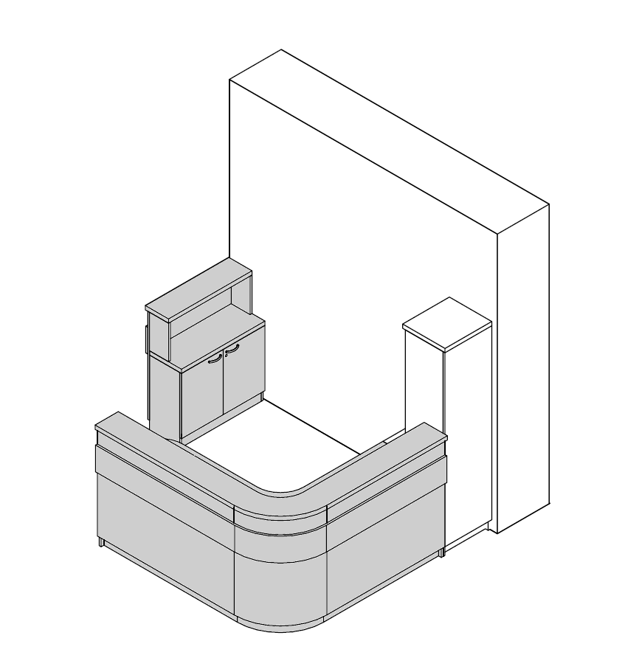 | Regał pomocniczy z otwartymi półkami na materiały medyczne uzupełniający istniejącą ladę 50x45/60x190 (76,5).  Regał wykonany z płyty laminowanej w kolorze Biel Alpejska U8685SM  lub równoważnym. Blat roboczy wykonany z MDF-u gr. 40 mm pokrytego laminatem HPL w takim samym kolorze. Cokół okleinowany HPL-em w kolorze inox, struktura stali szczotkowanej.  Cokół wys. 10 cm cofnięty względem korpusu o 2,5 cm. Stopki regulujące poziom. Półki wykonane z płyty melaminowanej; wszystkie widoczne krawędzie zabezpieczone i pokryte obrzeżem ABS gr. 2 mm w kolorze płyty. Plecy regału nakładane na boki.  Kolor szary na schemacie – istniejące meble. | 1 | TAK^{* )} / NIE ^{* )} | Producent oferowanego produktu: ………………  Symbol/model oferowanego produktu  (o ile występuje): ………  Nazwa oferowanego produktu: ………………
2. | 9-2 | Szafka pomocnicza jezdna |  | Szafka pomocnicza jezdna 50x40x50h.  Szafka jezdna 2 drzwiowa, wykonana z trójwarstwowej płyty wiórowej w klasie higieniczności E1 obustronnie melaminowanej na kolor biały (Biel Alpejska U8685SM lub równoważny). Wieniec górny o gr. 25 mm; korpus, fronty, drzwi  z płyty gr. min. 18 mm; tył szafki z płyty min. 16 mm. Wąskie krawędzie zabezpieczone listwą PCV o grubości 1-2 mm (wieniec, fronty 2 mm) w kolorze płyty. W szafce 1 połka, krawędzie zabezpieczone obrzeżem PCV gr. min. 1 mm  z czterech stron; regulacja wysokości (perforacja); sposób montażu półki zapobiegający jej wysuwaniu. Zamek patentowy z kluczem łamanym. Kółka  do powierzchni twardych w tym 2 z hamulcem. Uchwyty metalowe dwupunktowe o rozstawie 128 mm w kolorze inox dopasowane do istniejących elementów. | 1 | TAK^{* )} / NIE ^{* )} | Producent oferowanego produktu: ………………  Symbol/model oferowanego produktu  (o ile występuje): ………  Nazwa oferowanego produktu: ………………
3. | 5-g | Szafka pod 1 wagomieszarkę | 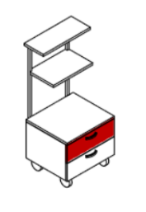 | Szafka pod 1 wagomieszarkę – 60x55x137,5 cm (wymiary całkowite).  Szafka pod wagomieszarkę z 2 szufladami i 2 półkami:  - stelaż metalowy z profilu 25x25 mm malowany proszkowo na kolor biały  RAL 9016 lub równoważny, sztywna konstrukcja z podpórkami półek  i wspornikami pod częścią szufladową, rozstaw profili maks. 50 cm (na szerokość środkowej półki).  - górny blat na wys. 137,5 cm od podłogi, półka grubości 24 mm z MDF-u pokrytego laminatem HPL w kolorze Biel Alpejska U8685SM lub równoważnym, wszystkie widoczne krawędzie blatu zabezpieczone i pokryte obrzeżem ABS gr. 2 mm; szerokość półki 60 cm, głębokość 25 cm.  - środkowy blat na wys. 102,7 cm od podłogi, półka grubości 24 mm z MDF-u pokrytego laminatem HPL w kolorze Biel Alpejska U8685SM lub równoważnym, wszystkie widoczne krawędzie blatu zabezpieczone i pokryte obrzeżem ABS  gr. 2 mm; szerokość półki 50 cm, głębokość półki 30 cm.  - dolna szafka z 2 szufladami, wymiary 60x52,5x54,4h (z kółkami), blat górny grubości 24 mm z MDF-u pokryty laminatem HPL w kolorze Biel Alpejska U8685SM lub równoważnym, wszystkie widoczne krawędzie blatu zabezpieczone i pokryte obrzeżem ABS gr. 2 mm. Korpusy szafek oraz fronty szuflad  (z wyjątkiem górnych) wykonane z płyty melaminowanej w kolorze Biel Alpejska U8685SM lub równoważnym, wąskie krawędzie zabezpieczone listwą PCV  o grubości 2 mm w kolorze płyty, fronty górnych szuflad z płyty meblowej  w kolorze czerwony koral U7110VL lub równoważnym, obrzeże w kolorze płyty gr. 2 mm. Boki i tył szuflad maksymalnie wysoki względem frontu. Szuflady  z płyty meblowej, boki szuflad z płyty gr. min. 18 mm; dno oraz tył szuflady z płyty min. 16 mm. Prowadnice z pełnym wysuwem i z tzw. cichym domykiem. Szafka posadowiona na czterech kółka (do dużych obciążeń), przystosowanych  do powierzchni twardych z oponami z szarej gumy, przy czym przednie kółka winne być z hamulcem, wysokość kółek 120 mm. Uchwyty metalowe dwupunktowe o rozstawie 128 mm w kolorze inox (min. 3 wzory do wyboru). | 2 | TAK^{* )} / NIE ^{* )} | Producent oferowanego produktu: ………………  Symbol/model oferowanego produktu  (o ile występuje): ………  Nazwa oferowanego produktu: ………………
^{* )} niepotrzebne skreślić

Uwaga: Dokument należy podpisać kwalifikowanym podpisem elektronicznym lub podpisem zaufanym lub podpisem osobistym, w sposób zgodny z wymaganiami określonymi w SWZ.

- Szatnia personelu: DOPOSAŻENIE
L.p. | Oznaczenie na projekcie | Nazwa | Szkic/Uwagi | Opis/wymiary | Ilość szt. | Potwierdzenie przez Wykonawcę spełnienia przez oferowany produkt wymagań  Zamawiającego | Dodatkowe informacje dotyczące oferowanego produktu
1. | SZU | Dwudrzwiowa szafa  ubraniowa BHP | 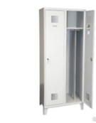  Zdjęcie posiadanych przez Zamawiającego szaf | Dwudrzwiowa szafa ubraniowa BHP 800x500*1940h.  Szafa ubraniowa wyposażona w półkę, wieszaki boczne oraz drążek na wieszaki ubraniowe. Każda komora z podziałem podział wewnętrznym (czyste/ brudne). Szafa wykonana z blachy czarnej o grubości 0.6 mm - 1.0 mm, malowana farbami proszkowymi (epoksydowo - poliestrowymi) w kolorze RAL 7035  lub równoważnym; zamykana zamkiem krzywkowym w systemie MASTER KEY (2 klucze master); podstawa szafy na nogach skośnych ze stopką do regulacji poziomu (10 mm); dodatkowe wyposażenie komory: lusterko, samoprzylepny szyldzik, dodatkowy haczyk ubraniowy na drzwiach, otwory wentylacyjne  w drzwiach.  Uwaga! Proponowany model należy dopasować do posiadanych przez Zamawiającego szaf. | 19 | TAK^{* )} / NIE ^{* )} | Producent oferowanego produktu: ………………  Symbol/model oferowanego produktu  (o ile występuje): ………  Nazwa oferowanego produktu: ………………
^{* )} niepotrzebne skreślić

Uwaga: Dokument należy podpisać kwalifikowanym podpisem elektronicznym lub podpisem zaufanym lub podpisem osobistym, w sposób zgodny z wymaganiami określonymi w SWZ.

- Część 3 – Dostawa wraz z montażem mebli biurowych produkcji indywidualnej (na wymiar) stanowiących wyposażenie pomieszczeń Regionalnego Centrum Krwiodawstwa i Krwiolecznictwa w Białymstoku Terenowy Oddział w Bielsku Podlaskim.

Meble do Terenowego Oddziału w Bielsku Podlaskim: DOPOSAŻENIE
L.p. | Oznaczenie na projekcie | Nazwa | Szkic/Uwagi | Opis/wymiary | Ilość szt. | Potwierdzenie przez Wykonawcę spełnienia przez oferowany produkt wymagań  Zamawiającego | Dodatkowe informacje dotyczące oferowanego produktu
1. | 11-a | Zabudowa z regałem otwartym i szafą 2 komorową  (magazyn porządkowy) |  | Zabudowa z regałem otwartym i szafą 2 komorową (magazyn porządkowy) 2x75x50/48x260 (135+125).  Zestaw:  Szafa 4 drzwiowa 75x50x260 (135+125), wykonana jako dwie 4 półkowe szafy połączone na stałe.  Regał otwarty 75x48x260 (135 w tym nogi+125), wykonany jako 2 regały  4 półkowe połączone na stałe. Meble wykonane z trójwarstwowej płyty wiórowej  w klasie higieniczności E1, obustronnie melaminowanej na kolor szary, identyczny jak w istniejących meblach. Wszystkie elementy szafy wykonane z płyty laminowanej o grubości 18 mm, wieniec górny ukryty za drzwiami, krawędzie korpusu zabezpieczone okleiną ABS o grubości 1 mm, wieńce i fronty - o grubości 2 mm; korpus łączony na złącza mimośrodowe i kołki drewniane konstrukcyjne; drzwi osadzone na samodomykających zawiasach z cichym domykiem, o kącie rozwarcia min. 110 stopni, testowane na 40.000 cykli otwarcie – zamknięcie; tylna ścianka wykonana z płyty melaminowanej gr. 16 mm, półki z możliwością regulacji na podpórkach uniemożliwiających przypadkowe wysunięcie z 4 stron okleinowane obrzeżem PVC gr. 1 mm; drzwi wyposażone w mechanizm blokujący drugie skrzydło szafy; drzwi zamykane na zamek z kluczem łamanym; nadstawki - wieniec dolny 18 mm; meble należy koniecznie mocować do ściany; posadowione na nogach metalowych mocowanych do dolnego wieńca. Rodzaj nóżek należy dopasować (kształt, wysokość, kolor) do istniejących w placówce mebli.  Uchwyty metalowe dwupunktowe – do ustalenia z użytkownikiem. | 1 | TAK^{* )} / NIE ^{* )} | Producent oferowanego produktu: ………………  Symbol/model oferowanego produktu  (o ile występuje): ………  Nazwa oferowanego produktu: ………………
2. | 11-b | Szafa 2 komorowa z drzwiami uchylnymi (sala pobrań) |  | Szafa 2 komorowa z drzwiami uchylnymi (sala pobrań) 80x60/60,8x284  (162w tym nogi +122).  Szafa 4 drzwiowa, wykonana jako dwie 4 półkowe szafy połączone na stałe. Górna szafa głębsza o grubość glazury.  Meble wykonane z trójwarstwowej płyty wiórowej w klasie higieniczności E1, obustronnie melaminowanej na kolor szary, identyczny jak w istniejących meblach. Wszystkie elementy szafy wykonane z płyty laminowanej o grubości  18 mm, wieniec górny ukryty za drzwiami, krawędzie korpusu zabezpieczone okleiną ABS o grubości 1 mm, wieńce i fronty - o grubości 2 mm; korpus łączony na złącza mimośrodowe i kołki drewniane konstrukcyjne; drzwi osadzone  na samodomykających zawiasach z cichym domykiem, o kącie rozwarcia  min. 110 stopni, testowane na 40.000 cykli otwarcie – zamknięcie; tylna ścianka wykonana z płyty melaminowanej gr. 16 mm; półki z możliwością regulacji  na podpórkach uniemożliwiających przypadkowe wysunięcie z 4 stron okleinowane obrzeżem PVC gr. 1 mm; drzwi wyposażone w mechanizm blokujący drugie skrzydło szafy; drzwi zamykane na zamek z kluczem łamanym; meble należy koniecznie mocować do ściany; posadowione na nogach metalowych mocowanych do dolnego wieńca. Rodzaj nóżek należy dopasować (kształt, wysokość, kolor) do istniejących w placówce mebli.  Uchwyty metalowe dwupunktowe – do ustalenia z użytkownikiem. | 1 | TAK^{* )} / NIE ^{* )} | Producent oferowanego produktu: ………………  Symbol/model oferowanego produktu  (o ile występuje): ………  Nazwa oferowanego produktu: ………………
^{* )} niepotrzebne skreślić

Uwaga: Dokument należy podpisać kwalifikowanym podpisem elektronicznym lub podpisem zaufanym lub podpisem osobistym, w sposób zgodny z wymaganiami określonymi w SWZ.

- Część 4 – Dostawa wraz z montażem elektrycznych foteli stacjonarnych do pobierania krwi.

Lp. | Przedmiot zamówienia - wymagania Zamawiającego: | Potwierdzenie przez Wykonawcę spełnienia przez oferowany produkt wymagań  Zamawiającego | Dodatkowe informacje dotyczące oferowanego produktu
 | Elektryczny fotel stacjonarny przeznaczony do utrzymania krwiodawcy w pozycji siedzącej lub leżącej podczas pobierania krwi  i jej składników – 5 szt. | TAK^{* )} / NIE^{* )} | Producent oferowanego produktu: …………………………….………  Model oferowanego produktu (o ile występuje):……………….…………
 | Długość x szerokość leża: 2000 mm (± 160 mm) x 550 mm (± 55 mm). | TAK^{* )} / NIE^{* )} | długość …… mm  szerokość ……… mm
 | Wysokość siedziska: 700 mm z możliwością regulacji wysokości. | TAK^{* )} / NIE^{* )} | wysokość siedziska: …… mm
 | Trzysegmentowe leże z elektryczną regulacją segmentu oparcia (1), siedziska (2) oraz segmentu podudzi (3) poprzez niezależnie działające siłowniki. | TAK^{* )} / NIE^{* )} | -----------------------------------
 | Elektryczna, niezależna regulacja położenia oparcia pleców. | TAK^{* )} / NIE^{* )} | -----------------------------------
 | Elektryczna, niezależna regulacja położenia segmentu podudzi. | TAK^{* )} / NIE^{* )} | -----------------------------------
 | Elektryczna, niezależna regulacja wysokości siedziska. | TAK^{* )} / NIE^{* )} | -----------------------------------
 | Elektryczna, niezależna regulacja stopnia nachylenia siedziska fotela względem podłoża. | TAK^{* )} / NIE^{* )} | -----------------------------------
 | Indywidualna regulacja każdego z elementów fotela (położenia oparcia pleców, położenia segmentu podudzi, wysokości siedziska, stopnia nachylenia siedziska) uzyskiwana za pomocą oddzielnych przycisków pilota obsługującego fotel lub za pomocą oddzielnych pól panelu sterowania. | TAK^{* )} / NIE^{* )} | -----------------------------------
 | Możliwość uzyskania przechyłu Trendelenburga ewentualnie możliwość rozłożenia fotela do płaskiej leżanki za pomocą przycisków pilota lub panelu sterowania lub sterownika ręcznego. | TAK^{* )} / NIE^{* )} | - pozycja Trendelenburga^{* )}  - rozłożenie fotela do pełnej leżanki^{* )}
 | Fotel wyposażony w dwa podłokietniki zintegrowane z oparciem, zmieniające pozycje razem z oparciem fotela. | TAK^{* )} / NIE^{* )} | -----------------------------------
 | Podłokietniki z regulacją wysokości oraz kąta ustawienia, z miękkim, ergonomicznym obiciem ułatwiającym oddawanie krwi. | TAK^{* )} / NIE^{* )} | -----------------------------------
 | Fotel wyposażony w wieszak - uchwyt na podkład w rolce. | TAK^{* )} / NIE^{* )} | -----------------------------------
 | Podstawa fotela – stelaż w kolorze białym, szarym lub stalowym. | TAK^{* )} / NIE^{* )} | -----------------------------------
 | Stelaż fotela wyposażony w kółka z możliwością blokady wspólnej dla wszystkich 4 kółek (zamek centralny). | TAK^{* )} / NIE^{* )} | -----------------------------------
 | Tapicerowane segmenty siedziska oraz oparcia pleców i podudzi. | TAK^{* )} / NIE^{* )} | -----------------------------------
 | Tapicerka wykonana ze skaju z uszczelnionymi szwami lub bezszwowa. | TAK^{* )} / NIE^{* )} | -----------------------------------
 | Kolor tapicerki – szary / popielaty. | TAK^{* )} / NIE^{* )} | Kolor tapicerki:  - szary^{* )}  - popielaty^{* )}
 | Fotel wyposażony w zagłówek. | TAK^{* )} / NIE^{* )} | -----------------------------------
 | Powierzchnie fotela łatwe do czyszczenia i dezynfekcji. | TAK^{* )} / NIE^{* )} | -----------------------------------
 | Rok produkcji: nie wcześniej niż 2026. | TAK^{* )} / NIE^{* )} | Rok produkcji: ……….….. r.
^{* )} niepotrzebne skreślić

Uwaga: Dokument należy podpisać kwalifikowanym podpisem elektronicznym lub podpisem zaufanym lub podpisem osobistym, w sposób zgodny z wymaganiami określonymi w SWZ.

